國立虎尾科技大學

機械設計工程系

電腦輔助設計實習ag1 期末報告

第一組期末報告

學生：

設計二乙40523101 江宜欣

設計二乙40523102 杜羿蓉

設計二乙40523111 何偉豪

設計三甲40423160 許育誠

設計三乙40423246 劉永駿

指導教授：嚴家銘

2018.01.11

摘要

報告動機：

　　製作小鋼球提球機構，組員製作各自的小鋼球運送軌道，適用在小組的機構中，小鋼球提球機構必須能放置在郵局BOX2【23*18*19(cm)】的箱子中。

報告重點：

　　小組中五位成員各自製作個人小鋼球運輸軌道，必須適用在小組的鋼球提球機構，並且尺寸符合規範。

　　組員各自的影片介紹。

關鍵字：

　　　提球機構、Onshape、V-rep

目錄

摘要 ．．．．．．．．．．．．．．．．．．．．．．．i

目錄 ．．．．．．．．．．．．．．．．．．．．．．．ii

圖目錄 ．．．．．．．．．．．．．．．．．．．．．．iii

第一章　前言 ．．．．．．．．．．．．．．．．．．．1

第二章　機構介紹 ．．．．．．．．．．．．．．．．．2

　　2.1　機構設計 ．．．．．．．．．．．．．．．．．2

　　2.2　模擬遇到的困難． ．．．．．．．．．．．．．5

　　2.3　個人軌道組合到機構上 ．．．．．．．．．．．6

第三章　個人部分 ．．．．．．．．．．．．．．．．．8

　　3.1　設計二乙 40523101 江宜欣．．．．．．．．．．8

　　3.2　設計二乙 40523102 杜羿蓉．．．．．．．．．．9

　　3.3　設計二乙 40523111 何偉豪．．．．．．．．．10

　　3.4　設計三甲 40423160 許育誠．．．．．．．．．12

　　3.5　設計三乙 40423246 劉永駿．．．．．．．．．14

第四章　期末報告心得．．．．．．．．．．．．．．．15

第五章　結論．．．．．．．．．．．．．．．．．．．16

第六章　討論與建議．．．．．．．．．．．．．．．．17

第七章　參考文獻．．．．．．．．．．．．．．．．．18

圖目錄

圖1-1 Github協同倉儲．．．．．．．．．．．．．．．．1

圖2-1 參考影片 提球．．．．．．．．．．．．．．．．2

圖2-2 參考影片 放球．．．．．．．．．．．．．．．．2

圖2-3 solvespace 模擬 1．．．．．．．．．．．．．．．3

圖2-4 solvespace 模擬 2．．．．．．．．．．．．．．．3

圖2-5 solvespace 模擬 3．．．．．．．．．．．．．．．3

圖2-6~10 零件表．．．．．．．．．．．．．．．．．．4

圖2-11 組合完成圖．．．．．．．．．．．．．．．．．4

圖2-12 上軌道斜面．．．．．．．．．．．．．．．．．5

圖2-13 inventor 模擬馬達轉動1．．．．．．．．．．．．5

圖2-13 inventor 模擬馬達轉動2．．．．．．．．．．．．5

圖2-14 江宜欣 個人軌道 ．．．．．．．．．．．．．．6

圖2-15 許育誠 個人軌道 ．．．．．．．．．．．．．．6

圖2-17 劉永駿 個人軌道 ．．．．．．．．．．．．．．7

圖2-18 何偉豪 個人軌道 ．．．．．．．．．．．．．．7

圖3-1~4 何偉豪 個人影片截圖．．．．．．．．．．．．10

第一章 前言

　　各組員練習所分配到的OnShape影片，並拍攝成練習影片，各組員在第九週後，按照課程進度，完成Fossil SCM網誌的更新，並提供個人製作過程的心得。

　　經過小組成員的討論後，先決定做出共用的提球機構，各成員再製作各自的運輸軌道，並且調整至每個軌道都可以替換，並且功能正常，大小也符合規範。

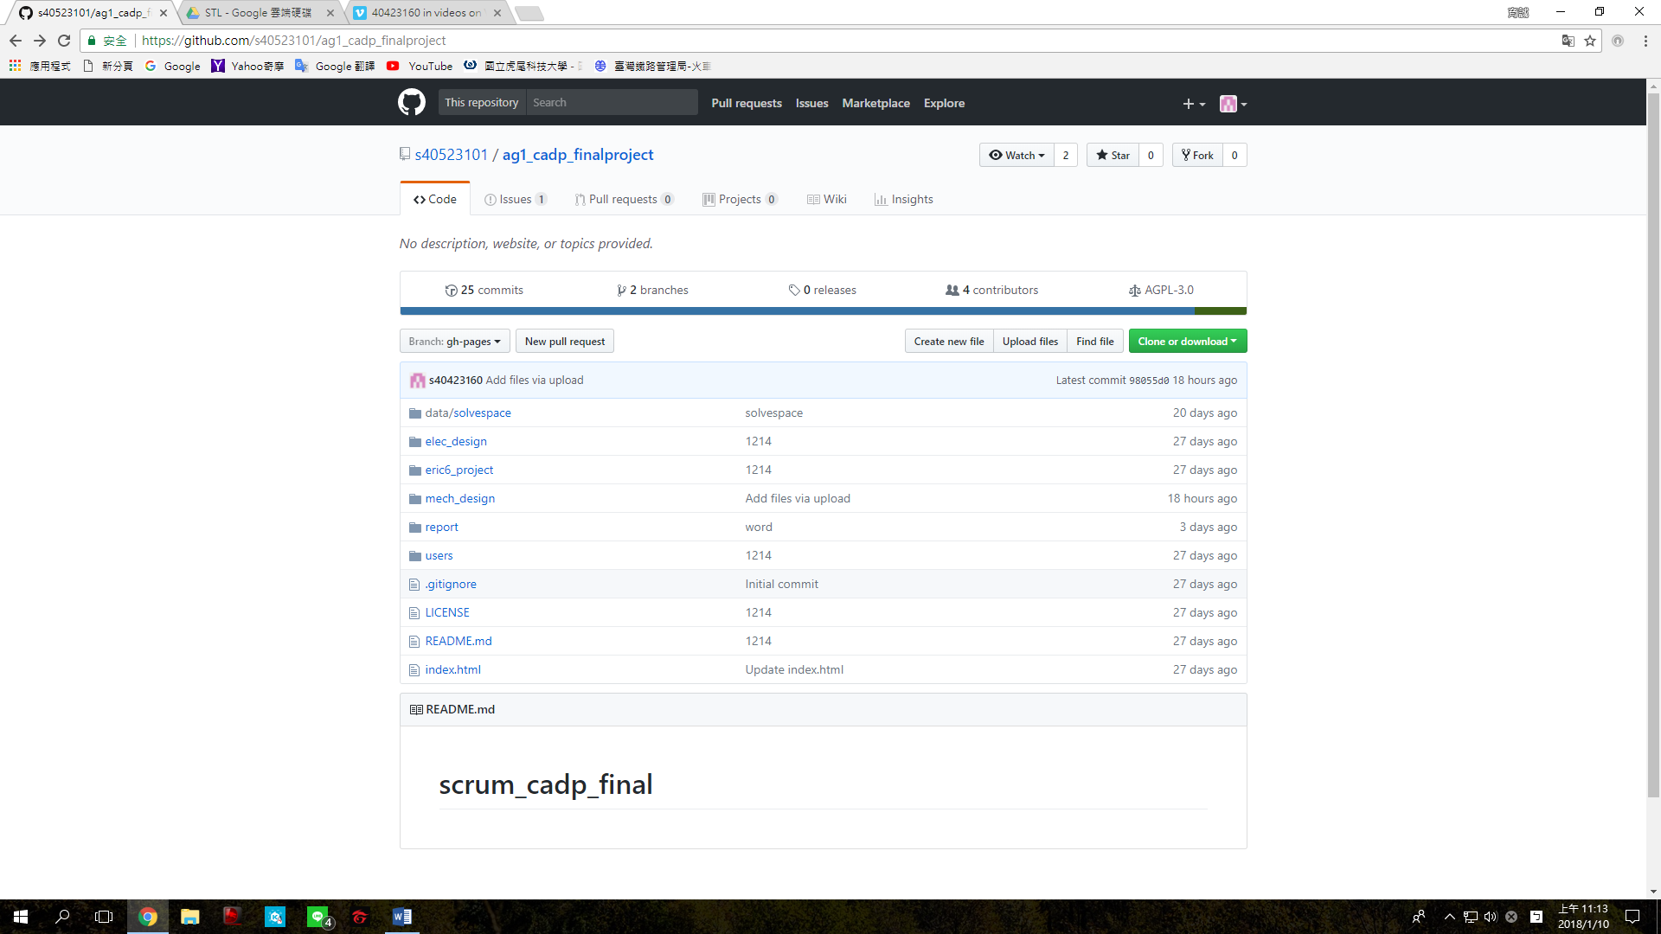　　使用Github建立小組的協同倉儲，進行多人分工，以達到整合的目的，組員之間可以利用各自的時間，完成各自的工作，並上傳到Github上，使組員之間能夠在任何地方看到組員上傳後的負責項目。

圖1-1 Github協同倉儲

第二章 機構介紹

2.1 機構設計

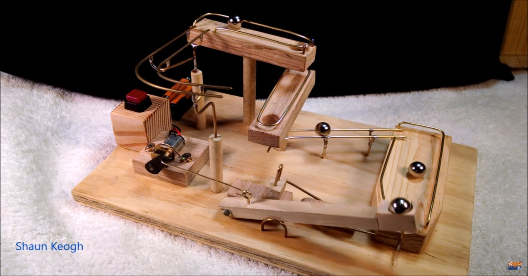　　機構必須要能放入郵局BOX2的紙箱中【23*18*19(cm)】，鋼球大小直徑為9mm，並且參考老師提供的影片，組員之間互相討論，選擇一組機構當作參考，組員之間開始分工。

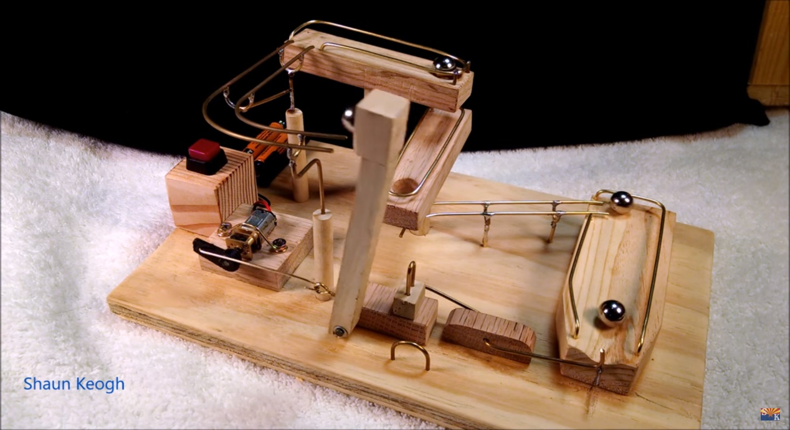圖2-1 參考影片 提球

圖2-2 參考影片 放球

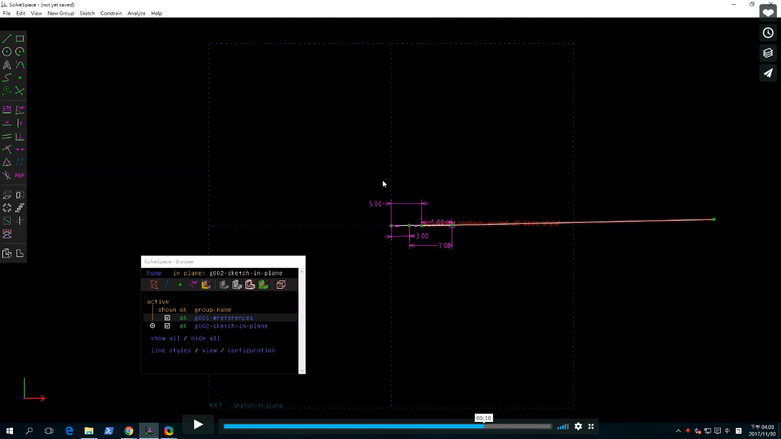　　在solvespace中化至四連趕機構，並且模擬轉動情形

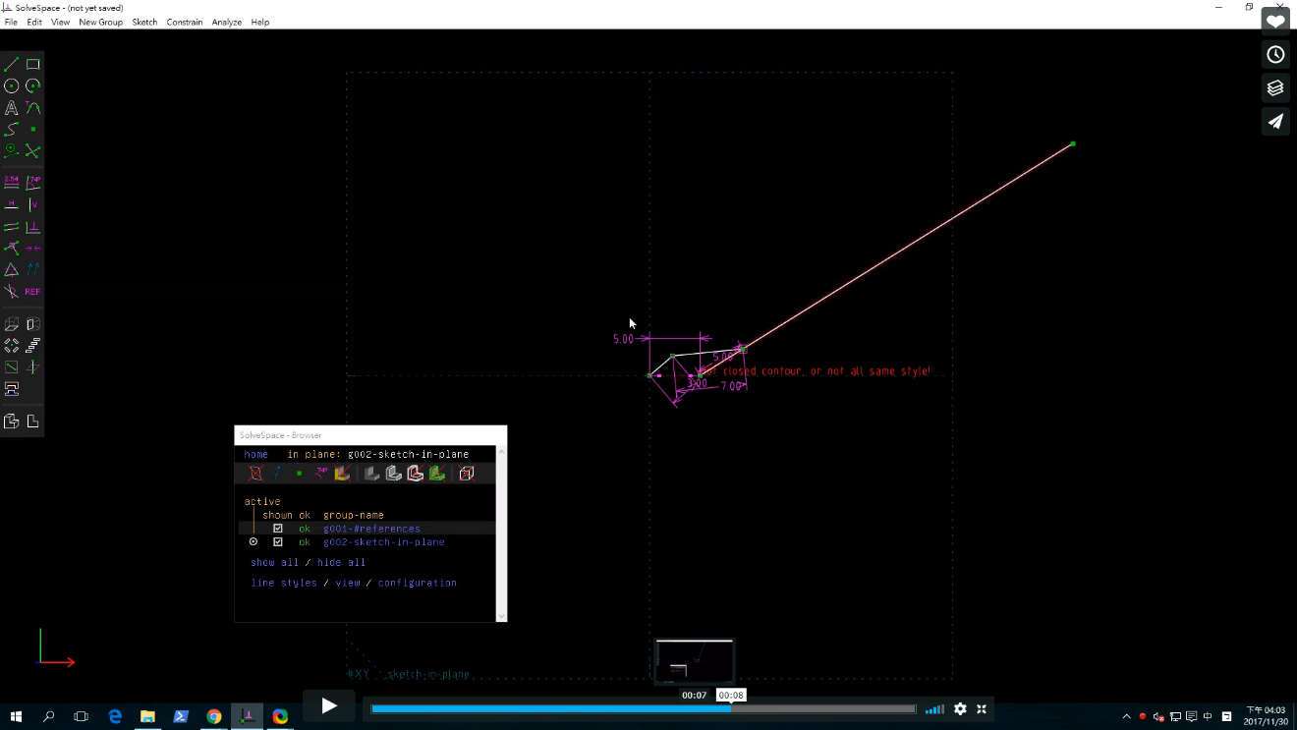圖2-3 solvespace 模擬1

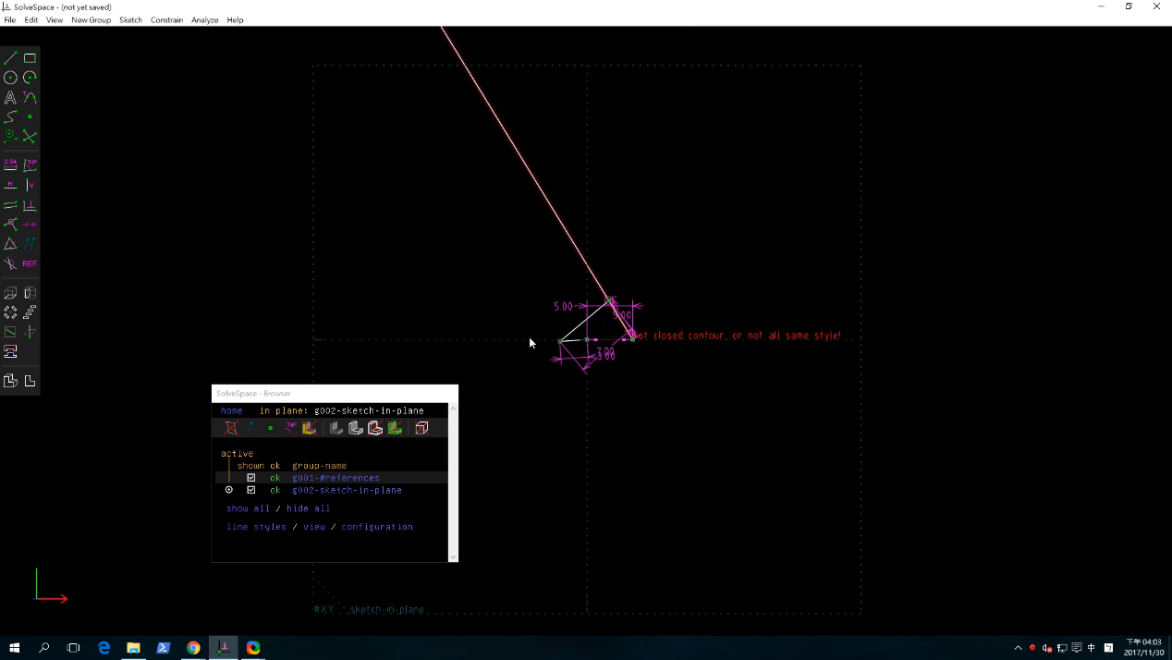圖2-4 solvespace 模擬2

圖2-5 solvespace 模擬3

|  |  |
| --- | --- |
| 主機構 零件表 | |
| 底板 |  |
| 抬球臂 |  |
| 槓桿 |  |
| 連桿1 |  |
| 連桿2 |  |

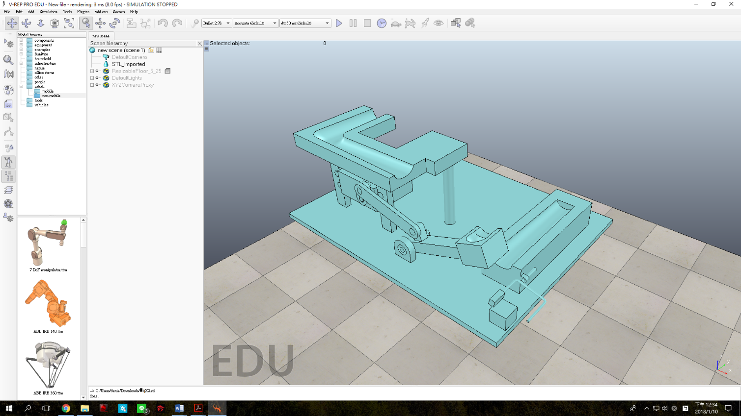

圖2-11組合完成圖

2.2 模擬遇到的困難

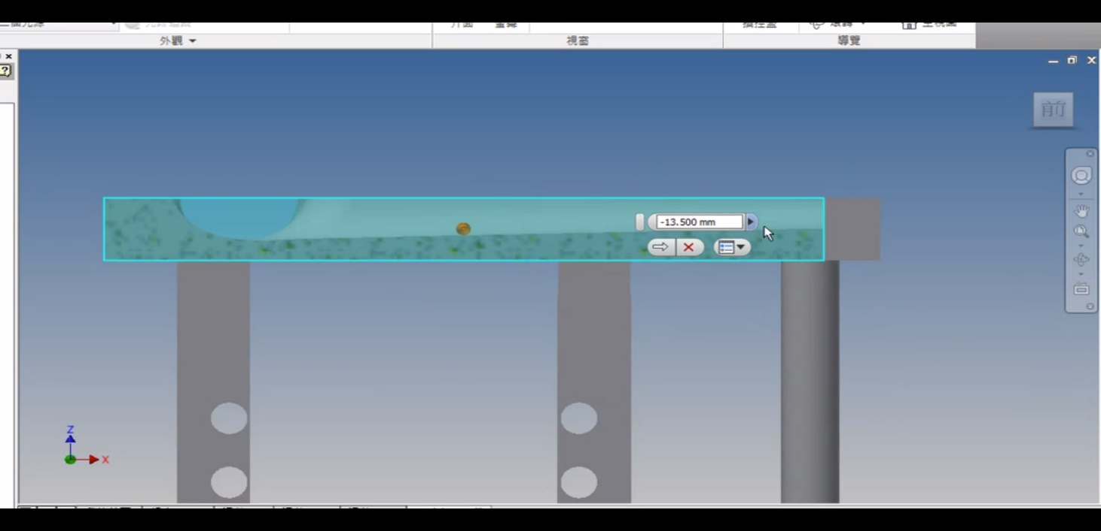　　在V-rep中模擬，有時會遇到在斜面中，但是球卻往返方向滾動，或者球在原地，而不是往低處滾動，導致模擬出現問題，及抬球臂無法預期的將球送至上軌道，而是把球拍走或是在空中滑落，造成模擬時出現無法預期的結果。

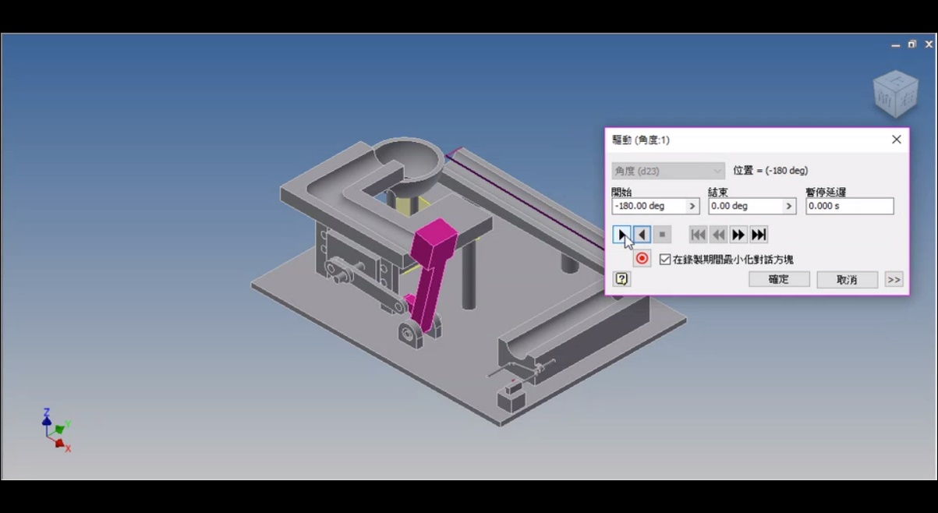圖2-12 上軌道斜面

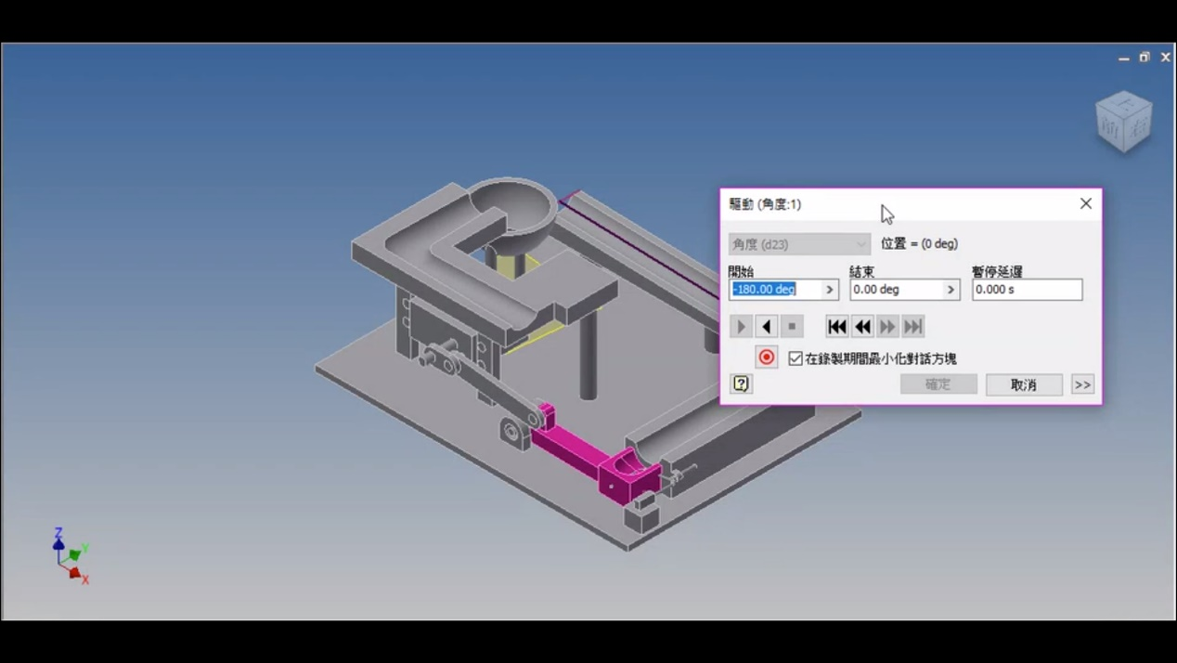圖2-13 inventor 模擬馬達轉動1

圖2-14 inventor 模擬馬達轉動2

2.3 個人軌道組合到機構上

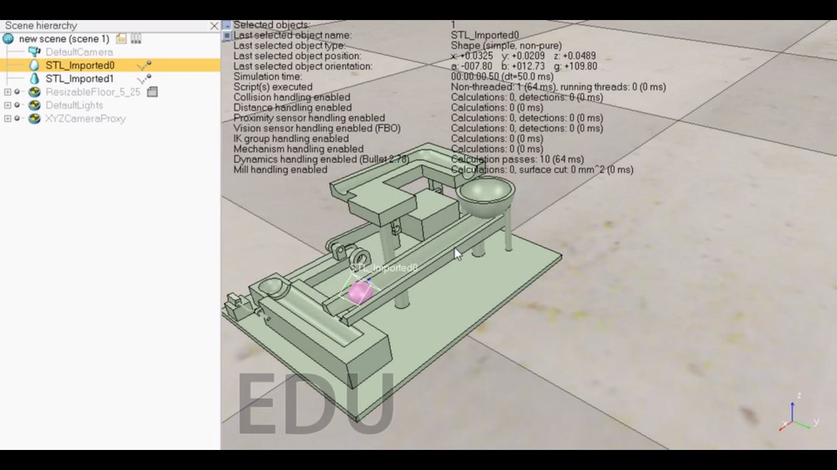　　每個組員各自設計自己的軌道，並且放在小組的機構中能夠吻合及運作

圖2-15 江宜欣 個人軌道

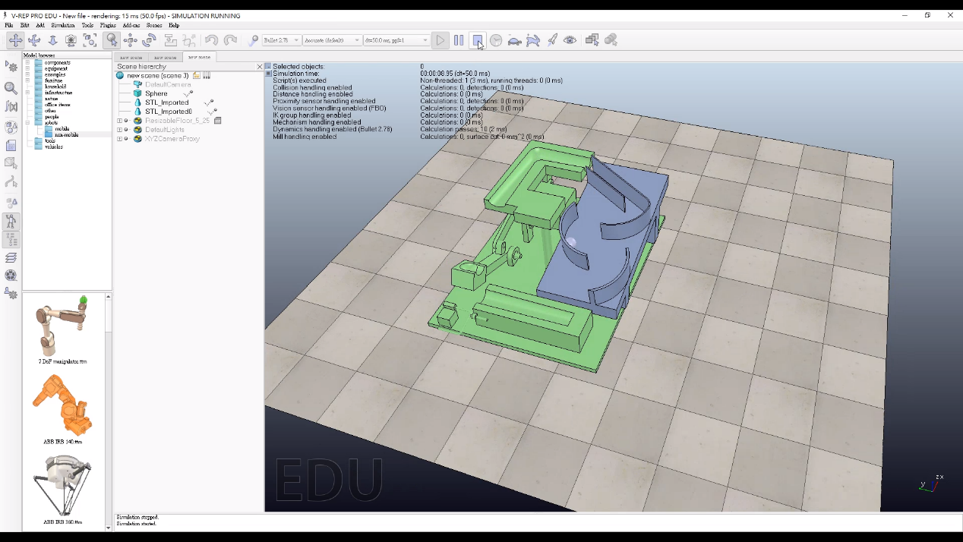

圖2-16 許育誠 個人軌道

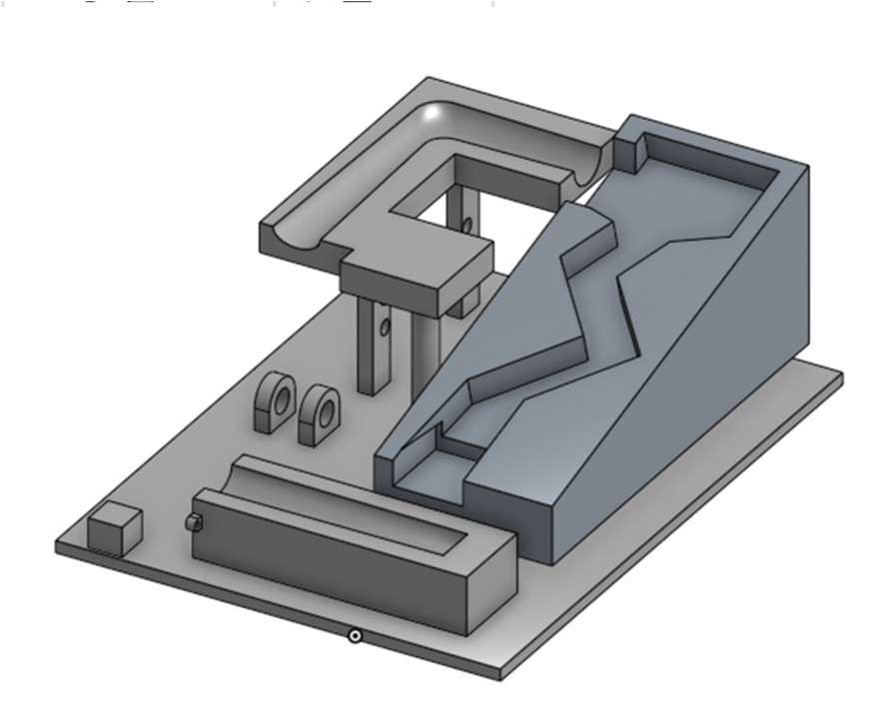

圖2-17 劉永駿 個人軌道

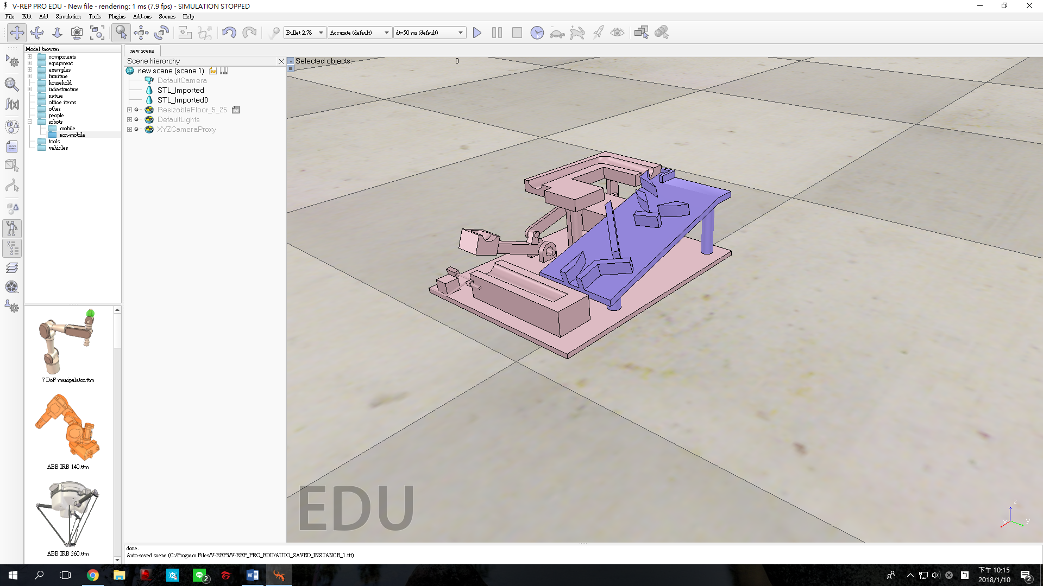

圖2-18 何偉豪 個人軌道

第三章 個人部分

3.1四設二甲 江宜欣

Onshape影片中文化

<https://vimeo.com/242699889>

<https://vimeo.com/242733229>

<https://vimeo.com/249396896>

<https://vimeo.com/249998335>

tinkercad arduino 操作影片

<https://vimeo.com/243073102>

機構模擬影片

<https://vimeo.com/247266935>

<https://vimeo.com/249998334>

<https://vimeo.com/249998383>

個人分工：機構設計及繪製零件圖

心得：這學期我都有按部就班的練習，翻譯的4部的onshape影片，利用inventor做模組的設計再轉stl檔放入vrep做模擬，再利用github做協同，以及好幾次blog壞掉徹底的熟悉fossil。

3.2 四設二甲 杜羿蓉

彈珠檯模擬

<https://youtu.be/WqynpHAEEIw>

個人負責項目:機構設計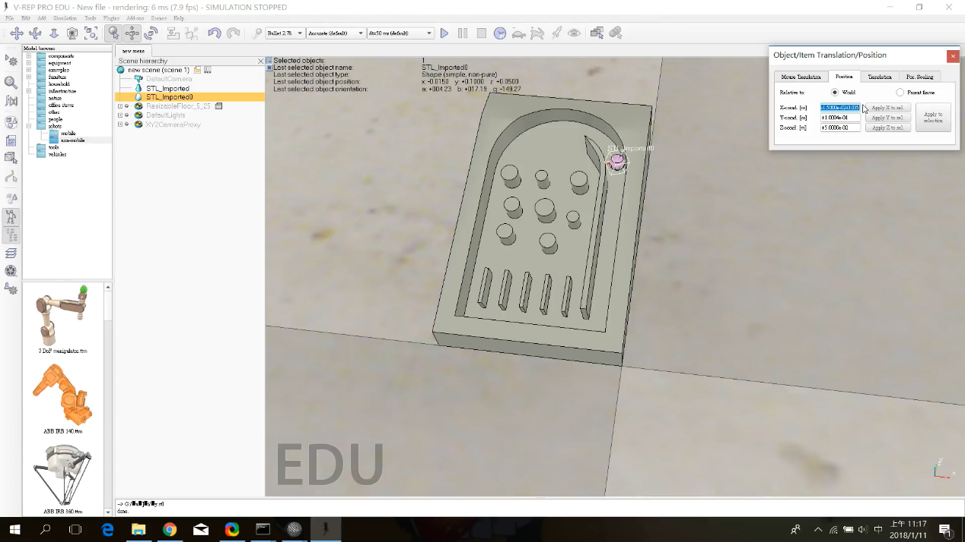

心得: 因為錄製影片的問題，Onshape上被分配到的影片雖已看完也了解其內容，但無法完成錄好影片，我把內容貼到網址上了<https://cadpa.kmol.info/40523102/doc/trunk/blog/40523102.html>

軌道也是同樣的問題還沒完成，會在近期盡快完成上傳，

也因為這學期末所做的這些作業，讓我了解到團隊溝通的重要，雖然可能會讓人感到心有餘而力不足，但這也是但這也是老師要我們學習的地方，設計一個機構真的不容易，必須從基本的東西開始構思，因此我也很佩服那些設計者也了解到自己的不足之處，隨著時間以及上課老師所教，我會慢慢學習的

3.3 四設二甲 何偉豪

Onshape例題影片

<https://vimeo.com/250454684>

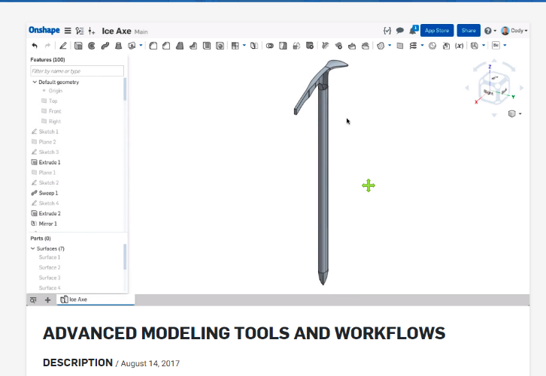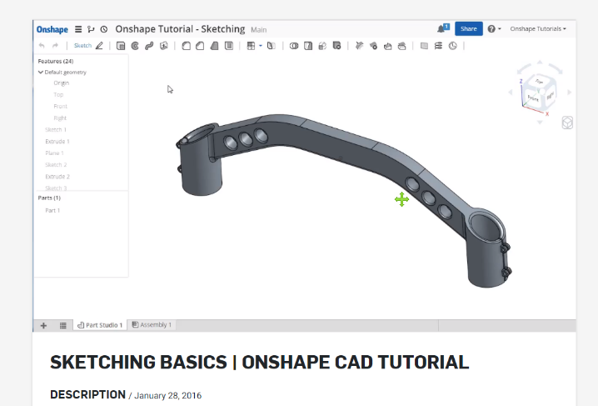<https://vimeo.com/250460165>

個人彈珠台模擬影片

<https://vimeo.com/250443494>

機構模擬影片

<https://vimeo.com/250474862>

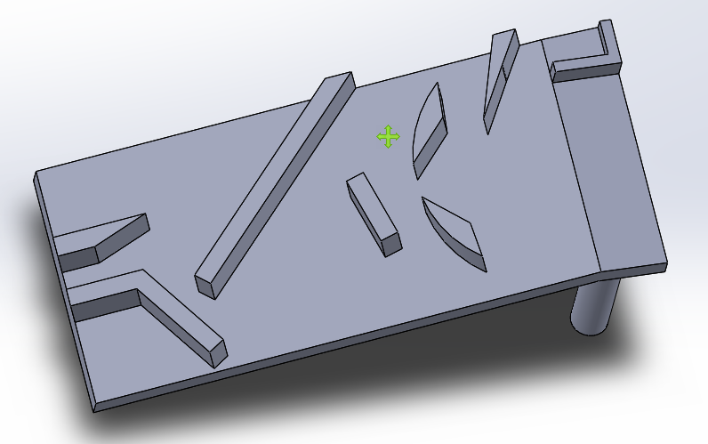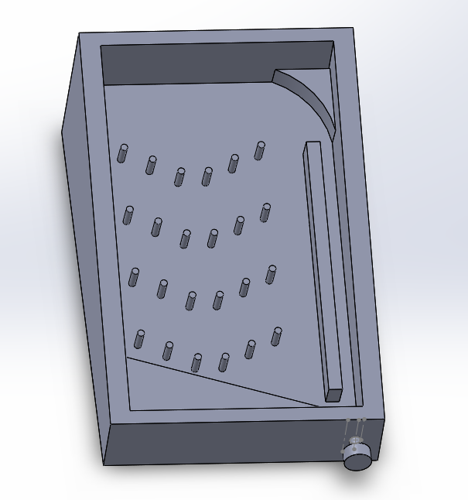

個人負責項目：期末報告編寫

個人心得：期中考後，老師大量時間給我們練習Onshape以及vrep的機會，基本上有3項任務，第一項是各組製作組別的提球機構，各組員還要繪製自己的軌道，並且要和機構尺寸相合，最重要的是要在能放入郵局bos2箱子中。第二項彈珠台，繪製出屬於自己的彈珠台，此外還要再vrep模擬在拍製影片。第三項是自我練習老師分配的onshape題型，這是讓我們新手練習使用Onshape的好機會，繪製完之後大家都能了解Onshape的基本功能以及方便性。

本人在這段時間中，學習到了其他課程學不到的的程式，在之後專題會是一項很吃香的技能。

3.4 四設三甲 許育誠

Onshape影片

<https://vimeo.com/250096665>

<https://vimeo.com/250098570>

個人軌道模擬

<https://vimeo.com/250241069>

彈珠檯模擬

<https://vimeo.com/249897827>

個人負責項目：期末報告編寫及整合

心得：因為畫圖能力不強，所以負責工作為製作報告，不過自己的軌道設計也有完成，而且可以放到機構中實際模擬，因為檔案的問題，個人電腦無法完成讓球跑完整個機構，但是從軌道中間放置球可以模擬球除了擋球跟抬球的大部分，軌道也跟小組的機構吻合，跟老師說必須要可以替換軌道的部分是完成的；另外彈珠檯模擬的部分，引為彈簧的問題，所以也只能從空中落下，讓求去自由滾落，網路上看到有人用matlab跟V-rep做結合，不過看了幾次後還是不太懂如何去做完整的結合；在Onshape的部分，原本用solid edge設計了自己得虎鉗，但是放到Onshape中開得起來但是無法模擬組裝，所以只好再Onshape中再畫一次，不過螺桿的螺牙部分因為不熟悉Onshape的使用，畫不出來，否則應該跟在其他cad軟體繪製的一樣，第二部影片，從Onshape開啟dxf檔，影片中是直接開啟檔案，而經過實際操作後，則是由其他軟體配合Onshape開啟，無法做到修改尺寸的部分，實際遇到這些問題後，個人部份：自己要懂得如何克服問題，問老師或助教或者同學；小組部份：自己更加懂得小組整合的重要，及組員之間互相配合的角色扮演，還有組員為了小鋼球機構跟期末報告一起努力完成。

3.5 四設三乙 劉永駿

Onshape影片

<https://vimeo.com/250012096>

<https://vimeo.com/250009803>

solvespace機構模擬及arduino伺服馬達控制

<https://vimeo.com/250010633>

# vrep機構模擬

<https://vimeo.com/250433958>

個人負責項目:機構設計與機電模擬與3D列印後組裝

心得: 在期中過後的分組，製作運球機構，我主要是教導隊友製作模型，並且協助模擬機構的部分，以及模型的組裝，在途中發現我們的連桿機構，有運球上切線的問題，這部分老師有提醒所以有改善，但是由於在畫模型圖時，發現vrep對變化極少的斜坡，會有模擬失敗的問題，但是稍微調整參數還是可以模擬得出來，可能在製圖時也要考慮vrep可模擬的範圍，這學期對vrep的操作，已經有更加熟練。

第四章 期末報告心得

　　經過半個學期組員之間的相互配合，從不認識到互相配合一起完成機構與報告，及3D列印完成，每位組員都付出相當多的精神與時間，也因為大家都使用不同的cad軟體，整合上也需要花上許多時間，在github上都可以看到大家上傳的資料，這應該就是協同，大家在不同時間不同地點都可以上傳自己的資料，讓組員間可以達到協同的目的，雖然要交的東西很多，而且又有點複雜，但是只要按部就班，都可以順利解決，能夠學到不少經驗。

結論

　　設計後的機構大小為20*15*6.5(CM)，合乎郵局BOX2的大小規範。

　　並且使用3D印表機將零件印出來，但是礙於斜面及底板，不適用於3D印表機，最後以鐵絲及木板取代。

　　組員有設計出屬於自己的軌道，及完成自己的影片。

討論與建議

問題一：當初設計時有尺寸標錯，倒置3D列印後，孔的尺寸大於對於相對應的孔的尺寸。

解決一：3D列印後，組裝時軸用螺絲代替，所以只需要墊上墊片就可以解決問題。

問題二：完成設計後，老師提醒，擔心抬球臂把球從低處送往高處時，球會從凹槽直接掉出。

解決二：把凹槽加深，使球在80度時，一樣可以把球穩穩地停在凹槽中。

參考

<https://www.youtube.com/watch?v=JcjSIvs-lEk>

<https://mde1a1.kmol.info/2017fall/wiki?name=cadpw10-w12>

<https://vimeo.com/247266935>

<https://vimeo.com/249998334>

<https://vimeo.com/249998383>